Интегрированный урок физкультуры и математики в 9 классе «Результативность броска в баскетболе от угла наклона кисти руки»
Образовательные задачи:
- обобщить, систематизировать, закрепить и выявить пробелы по изученному материалу;
- раскрыть для учащихся прикладное значение математики;
- формирование опыта применения полученных знаний, овладение умениями практической деятельности.
Задачи урока: 1. Совершенствование техники изученных упражнений из разделов учебной программы: баскетбол, гимнастика, легкая атлетика. 2. Развитие физических качеств: силы, ловкости, координации движений, гибкости, прыгучести. 3. Воспитание трудолюбия, активности, самостоятельности, уверенности в своих силах и способностях.4. Закрепление умения находить синус и косинус острых углов,
построение и исследование математической модели полета баскетбольного мяча
Тип урока: интегрированный (межпредметный).
Этапы урока:
- организационный;
- определение целей и задач;
- сообщение содержания задания и инструктаж по его выполнению;
- групповая работа учащихся над заданием под руководством модератора и учителя;
- оценка и самооценка выполненной работы;
- подведение итогов: рефлексия, домашнее задание.
Формы работы учащихся: поточная; групповая; индивидуальная.
Оборудование: Мячи, БК, ПК, экран, презентация, карточки с таблицами, ручки.
Предметные | Метапредметные | Личностные
Расширяют опыт организации и мониторинга физического развития.  Формируют умение вести наблюдение за динамикой развития своих основных ФК.  Решают различные математические задания по пройденному материалу (задачи, уравнения, примеры, пропорции, находят НОД, среднее арифметическое нескольких чисел, округляют, сравнивают). | Коммуникативные: организуют учебное взаимодействие в группе, строят конструктивные  взаимоотношения со сверстниками, излагают свое мнение, понимают позицию другого.  Регулятивные: ставят учебную задачу на основе соотнесения того, что уже известно и усвоено, и того, что еще неизвестно; оценивают показатели уровня физической подготовки.  Познавательные: объединяют элементы урока математики и физической культуры, находят достоверную информацию для решения учебных задач, владеют смысловым чтением, анализируют, предоставляют информацию в разных формах. | Аргументировано оценивают свои и чужие поступки, оценивают свои эмоции, осознают свои черты характера, вырабатывают уважительно-доброжелательное отношение к непохожим на себя, осваивают новые социальные роли.

Этапы урока
  - Оргмомент
  - Разминка
  - Актуализация знаний
  - Постановка цели урока
  - Первичное закрепление
  - Итог урока

Ход урока

 | Цель/задачи этапа | Деятельность учителя | Деятельность ученика
Оргмомент | Организация класса, проверка наличия учащихся на уроке, их внешнего вида, готовности рабочих мест учащихся | Построение, приветствие, Здравствуйте ребята. Сегодня урок проведем мы, учителя Ситниковской школы. (Слайд 1)  Я учитель математики Надежда Владимировна  И я, учитель физкультуры Дмитрий Валерьевич.  Вы понимаете, что это будет не совсем обычный урок.  Казалось – что общего-математика и физкультура.  Математики- люди, занимающиеся умственным трудом, «слабаки».  Спортсмены- люди, заботящиеся только о росте мышц и кубиков и спортивных победах.  Сегодня мы постараемся показать вам , что физкультура и математика тесно связаны. | Учащиеся выстраиваются, приветствуют учителя, слушают инструктаж по ТБ
Разминка |  | Разминка | Учащие под руководством учителя проводят разминку
  Sin0 | 0
  Cos 30 | $√3$/2
  Cos45 | $√2$/2
  Sin60 | $√3$/2
  Cos 0 | 1
  Cos 60 | 1/2
  Sin30 | 1/2
  Sin45 | $√2$/2
  Cos90 | 0
  Sin90 | 1
  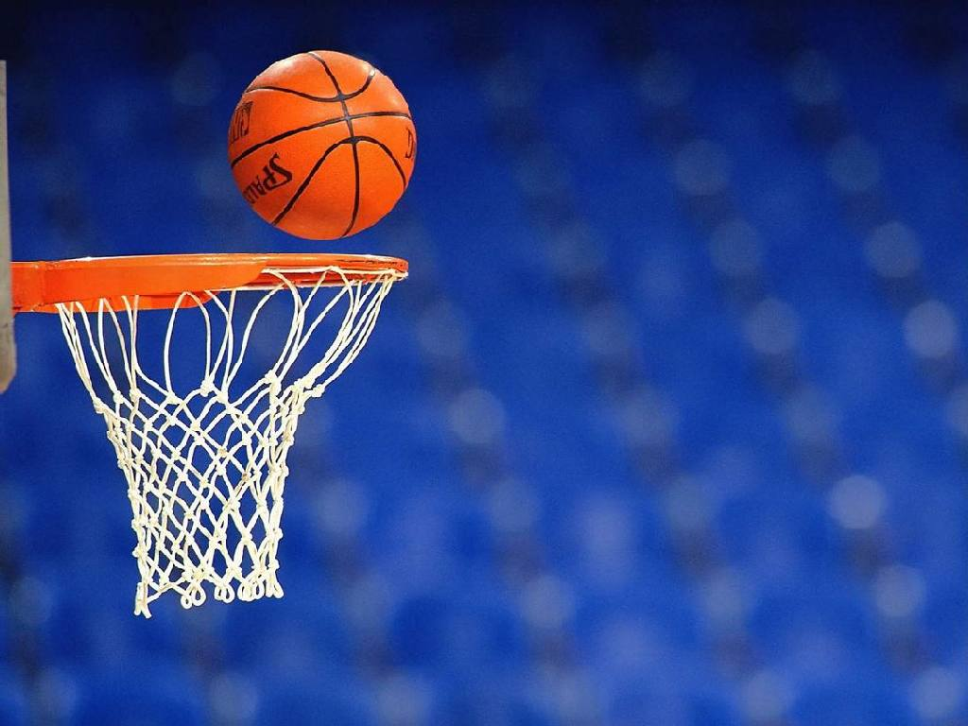
Актуализация знаний | Формулировка главных целей и темы урока, выбор способа разрешения проблемы, выбор метода и средств | О чем пойдет речь сегодня на уроке?  1. сегодня на уроке мы будем отрабатывать бросок мяча в кольцо(полностью анализ действий)  От чего зависит точность броска?  2. Сейчас вы будете бросать мяч в кольцо, ставя руку под разными углами и результат записывать в таблицу(Слайд 2)  3.Просмотр видеофрагмента фильм «Движение вверх»  - какую траекторию описывает мяч при движении корзину?  -куда направлены ветви параболы?  -для результативности броска важна дальность или высота подъема мяча?  -что влияет на высоту подъема мяча?  Каков оптимальный уровень при броске?  (Слайд 3)По какой траектории мяч точно попадет в корзину?  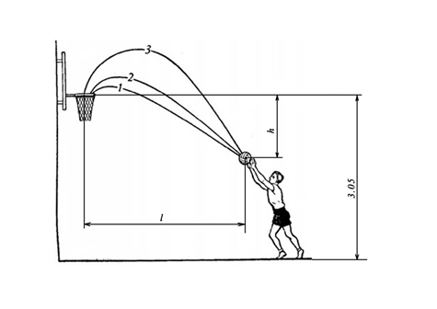  Как мы можем определить тему урока? | Ответ: игра в баскетбол  Учащиеся вслед за учителем повторяю движение руки с мячом  Возможный ответ: От силы, от угла наклона  Учащиеся поделены на 2 группы и осуществляют броски мяча в корзине с одинаковой силой, данные заносятся модератором в таблицу результативности  -параболу,  Сила броска и угол  По 3, т.к. по 1 и 2 может отскочить от кольца  Расчет траектории движения мяча в баскетболе
Мотивация . |  | (Слайд 4)-Рассмотрим движения мяча с точки зрения математики. Мяч-это материальная точка, движение которой описывается параболой, значит, мы для расчета траектории движения мяча или точки можем описать с помощью уравнения, тем самым мы можем увеличить точность бросков в корзину.  Уравнение , которое описывает процесс, прямопрорционально углу наклона кисти руки в броске(Слайд 5)  Х₀ =v₀ \g sin2α , где v-первоначальная скорость, g – ускорение свободного падения тела. Пусть скорость будет величиной постоянной, ускорение, вы знаете из физики, тоже величина постоянная, рассчитайте значение перемещения при углах 30,45,60, 90 градусов(таб. №2)  Проверьте правильность на слайде  (Слайд 6)  При каком угле мы получили наибольшее значение? | Учащиеся работают в группах, заполняют таблицу (приложение №1)  При 45 градусах
  α | х
  30 | $√3$/2
  45 | 1
  60 | -$√3$/2
  90 | 0
 |  | Сейчас мы работаем в группе, бросаем мяч в кольцо, кисть руки при броске должна быть под углом 45 градусов, результат бросков заносим в таблицу №1  Сравните пожалуйста данные таблиц по броскам и практического задания, сделайте вывод.  Вывод:  Урок я хотела бы завершить таким утверждением: «Спорт-  это интеллектуальный род занятий и практическая математика помогает добиться высоких результатов» . Если вы согласны с ним, то…. | И практические броски и теоретические выводы показали, что точность полета баскетбольного мяча при одной и той же начальной скорости зависит от угла, под которым баскетбольный мяч брошен к горизонту. Угол наклона кисти равен 45 градусам

Sin0
Cos 30
Cos45
Sin60
Cos 0
Cos 60
Sin30
Sin45
Cos90
Sin90

0
$√3$/2
$√2$/2
$√3$/2
1
1/2
1/2
$√2$/2
0
1

Приложение 1
α | Х₀
30
45
60
90

Приложение 1

α | Х₀
30
45
60
90

Таблица результативности бросков мяча в корзину
№ | ФИО | 30⁰ | 45⁰ | 60⁰ | 90⁰
1
2

3

4

5

Таблица результативности бросков мяча в корзину
№ | ФИО | 30⁰ | 45⁰ | 60⁰ | 90⁰
1
2

3

4

5

